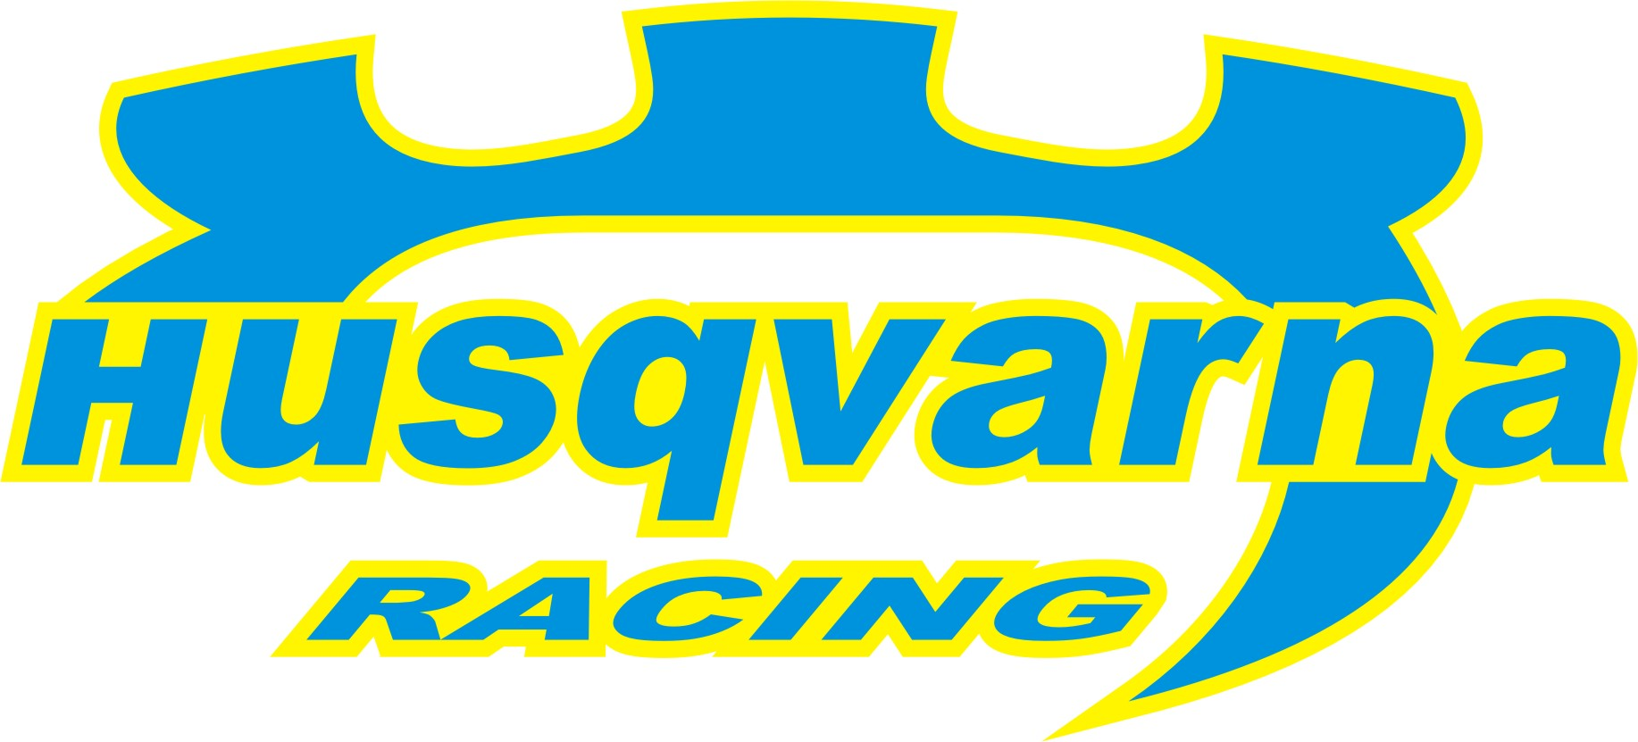

Ismét a célban
Idén immár másodszor segítette abszolút pontokhoz Borsi Gergőt és Baranyai Lászlót a Husqvarna Racing Team 98-as évjáratú Subaru Impreza WRC-je.

Bizakodva várta a 14. MC Rally zárónapját a HRT talpon maradt autójával a Borsi-Baranyai kettős, ami nem csoda, hiszen soha eddig nem vághattak még neki a hatodiknál előkelőbb helyről egy versenynapnak. Bár a fiúk szeme előtt eme remek pozíció megtartása lebegett, akár még ennél is előbbre verekedhették volna magukat a 98-as autóval. Hogy nem így történt annak elsősorban két megforgás az oka, így akaratuk ellenére egy nyolcadik helyre cserélték a reggeli hatodikat.

Ha maradéktalanul nem is, de az újabb célba érkezéssel és az abszolút pontokkal azért elégedettek a srácok, hiszen Gergők két futam után amellett hogy a jelenleg ők a legeredményesebb Subarus versenyzők az országban a hatodik helyet is megszerezték az Országos Rallye Bajnokság ponttáblázatán, igaz Asiékkal és Botkáékkal holtversenyben.

Korda Erik: - Elégedett vagyok a mai nappal, Gergőnek voltak ugyan kisebb hibái, de megint behozta az autót. Úgy érzem jó irányba tartanak az Imprezával: legutóbb egy hetedik, most egy nyolcadik hely, szépen gyűjtögeti a pontokat, és ez így jó. Az előttünk álló hetek újabb kihívást tartogatnak csapatunk számára, egyrészt mindkét autóra komoly felújítási munkák várnak, másrészt egy újabb WRC-vel, egy 99-es évjáratú Imprezával gyarapodik a gépparkunk, hogy három autóval folytathassuk tovább a szezont.

A Husqvarna Racing együttműködő partnerei:
Bioextra Kft, Corax Bioner ZRt, Schiller Autóház, Fittness Trade Kft, Olaj Synt Kft, Mercur Rent a Car Kft, Alabárdos Étterem, Rouge Café, Otp Ingatlan Bau Kft, Colonell Kft., Total Stone Kft.,

